Alla lihthanke piirmäära jääv hange „Laitse mänguväljaku projekteerimine ja rajamine“
VÄIKEHANKE ALUSDOKUMENT

Hankija/töö tellija: Saue Vallavalitsus
Hankija kontaktisik: avaliku ruumi spetsialist Stina Statsenko
Lisainfo kontaktandmed: stina.statsenko@sauevald.ee, +372 5190 3199

- Hanke objekti kirjeldus
  - Hankija soovib tellida mänguväljaku projekteerimist ja rajamist.
  - Projekteeritav ala asub Saue vallas, Laitse külas, Lossi tee 6a kinnistul (29701:001:0518). Projekteeritava ala suurus on ligikaudu 350 m².
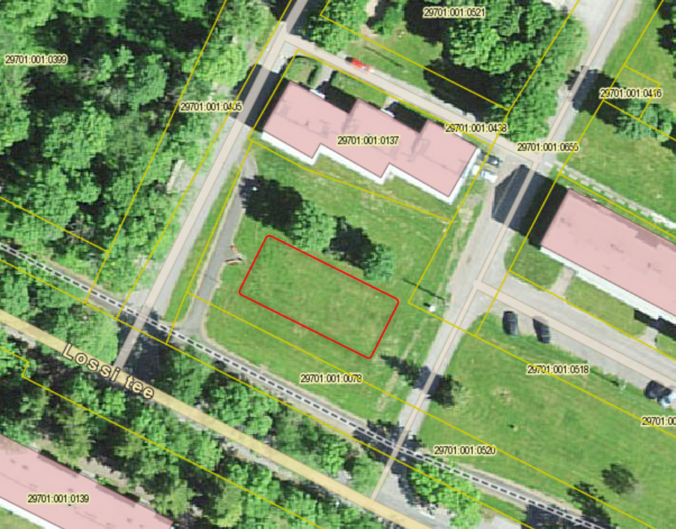
Projekteeritava ala asukoha joonis.

  - Hanke raames tuleb anda mänguväljaku projektlahendus Lossi tee 6a kinnistul (joonisel märgitud osale) vastavalt avalike mänguväljakute standarditele ja käesolevas dokumendis sätestatud tingimustele.
  - Projekti valmimise (milleks on väljastatud ehitusluba) hiliseim tähtaeg on 2 kuud alates lepingu sõlmimisest.
  - Vallavalitsuse poolt kinnitatud ja ehitusloa saanud projektlahendusest lähtuvalt tuleb mänguväljak rajada tähtajaks hiljemalt 4 kuud alates lepingu sõlmimisest.
  - Mänguväljak projekteeritakse eelprojekti staadiumis.
  - Projekti koostamisel tuleb lähtuda käesolevas kirjas esitatud nõuetest, Eesti Vabariigis kehtivatest õigusaktidest, ehitus- ja projekteerimisnormidest EPN, projekteerimistegevust reguleerivatest eeskirjadest, juhenditest ja standarditest ning Heast Projekteerimistavast.
  - Projekteerija peab oma pakkumuse mahtu arvestama ka need tööd, mis ei ole otseselt kirjeldatud, kuid mis on, tuginedes Heale Projekteerimistavale ja Projekteerija ametialasele professionaalsusele, vajalikud kirjeldatud projekteerimistööde nõuetekohaseks teostamiseks.
  - Projekteerija ülesandeks on vajalike tehniliste tingimuste ja kooskõlastuste hankimine.
  - Projekteerija ülesandeks on geodeetilise mõõdistuse teostamine.
  - Projekti koosseisus koostab projekteerija töömahtude tabeli ja eeldatava ehitusmaksumuse kalkulatsiooni projekti kohta.
  - Tellija eeldab, et Projekteerija on põhjalikult tutvunud objektiga ja seal valitsevate tingimustega, võtnud arvesse kõiki kirjeldatud ja tööde teostamiseks vajalikud kirjeldamata tööd ning muud tingimused ja riskid.
  - Tellija jätab endale õiguse teha vajadusel muudatusi ja täpsustusi selliselt, et tööde maht tervikuna oluliselt ei muutu.
  - Mänguväljakule ette näha soovituslikult järgmised elemendid:
    - Kahekohaline kiik (üks tavaiste ja üks väikelaste iste)
    - Pesakiik
    - Multifunktsionaalne mängulinnak (tornide, liumäe ja ronimisseinaga, all mängunurgad)
    - Liivakast koos lauaga
    - Karussell
  - Pakkuja võib mänguväljakule ette näha veel käesolevas dokumendis mitte nimetatud mänguelemente (nt karussell, vedrukiik, kaalukiik), kui need mahuvad lubatud pakkumise kogusumma sisse.
  - Kõik mänguväljaku elemendid peavad olema paigaldatud ühele puitäärisega olemasolevast pinnasest geotekstiiliga eraldatud liivturvaalusele. See, kas mänguväljaku elemendid paigutatakse ühele liivaalale või eraldi aladele, otsustatakse kooskõlastatult Hankijaga projekteerimise käigus.
  - Kõik projekteeritavad mänguelemendid ja tooted peavad vastama standardile EVS-EN 1176 „Mänguväljaku seadmed ja aluspind“ (esitada standardile või sellega samaväärsele standardile vastavust tõendavad sertifikaatide koopiad või tootja vastavusdeklaratsioonid).
  - Kasutatavad materjalid peavad olema veekindlad ja sobima kasutamiseks välitingimustes. Spoonikihid peavad olema kokku liimitud vastava välitingimuste liimiga. Mänguväljakutel kasutatav plastmaterjal peab olema valmistatud kõrge kvaliteediga materjalist, keemiliselt puhas ega tohi sisaldada ohtlikke aineid.
  - Mänguväljaku elementide disainlahendus (värvus, kuju jne) peab olema võimalikult ühtlane ning sobituma olemasolevasse keskkonda.
  - Mänguväljak ja sinna valitud elemendid peavad olema sobilikud erinevas vanuses lastele.
  - Mänguväljaku juurde tuleb projekteerida ja paigaldada üks pink ja üks prügikast. Elementide valikul kasutada läheduses asuvaid tooteid (Euroform w prügikast Scala ja pink Contour) või analooge. Elementide metallosad peavad olema värvitoonis RAL 9005.

- Nõuded pakkujale
  - Pakkujal ei tohi esineda riigihangete seaduse § 95 lõike 1 punktis 4 (maksuvõlg) ega lõike 4 punktides 8 ja 9 (eelnevate lepingute rikkumine ja valeandmete esitamine) sätestatud kõrvaldamise aluseid.
  - Pakkujal peab olema pakutavate mänguväljaku elementide paigaldamise kogemus.

- Pakkumuse esitamise tingimused
  - Pakkujal tuleb esitada pakkumus koosseisus:
    - Osamaksumused:
      - Eelprojekti koostamine (sh vajalikud kooskõlastused ja geodeetiline mõõdistamine);
      - Ehitusloa taotlemine;
      - Pakutavad mänguväljaku elemendid;
      - Elementide paigaldamine;
      - Turvaaluse rajamine;
      - Pink ja prügikast koos paigaldamisega;
      - Kasutusloa taotlemine.
    - Pakkumuse kogumaksumus.
    - Pakutavate mänguväljaku elementide tootekaardid koos ohutusstandardile vastavuse tõendiga.
    - Pakutava pingi ja prügikasti tootekaardid.
    - Kinnitus, et pakkujal on pakutavate mänguväljaku elementide paigaldamise kogemus (objekti(de) nimetus, kuhu on pakkuja pakutud elemente paigaldanud).
    - Kinnitus, et esitatud pakkumus on jõus vähemalt 30 kalendripäeva.
    - Kui pakkumus sisaldab ärisaladust, siis info pakkumuses sisalduva pakkuja ärisaladuse kohta.
  - Pakkujal arvestada, et hanke eeldatav maksimaalne maksumus ja hankija eelarvelised vahendid hanke objekti realiseerimiseks on maksimaalselt 28 000 eurot käibemaksuta. Sellest maksumusest suuremad pakkumused lükkab hankija tagasi.
  - Pakkumus tuleb esitada hiljemalt 12.05.2023 kell 10.00 e-posti aadressile stina.statsenko@sauevald.ee.

- Pakkumuste hindamine
  - Pakkumuste hindamise kriteeriumiks on madalaim hind. Edukaks tunnistatakse vastav pakkumus, mis on madalaima kogumaksumusega (koos käibemaksuga).
  - Pakkumuse hindamise kriteeriumiteks on pakutavate mänguelementide arv (osakaal 70% ehk maksimaalselt 70 väärtuspunkti) ja madalaim hind (osakaal 30% ehk maksimaalselt 30 väärtuspunkti).
  - Suurima pakutavate mänguelementide arvuga pakkumusele antakse maksimaalne arv (70) punkte. Teised pakkumused saavad punkte proportsionaalselt vähem ja arvutatakse valemiga: "pakkumuse elementide arv" / "suurim elementide arv" * "osakaal".
  - Madalaima maksumusega pakkumusele antakse maksimaalne arv (30) punkte. Teised pakkumused saavad punkte proportsionaalselt vähem ja arvutatakse valemiga: "madalaim väärtus" / "pakkumuse väärtus" * "osakaal". Hindamise täpsus on 2 (kaks) kohta pärast koma.
  - Pakkumusele antud mõlema hindamiskriteeriumi väärtuspunktid liidetakse ning edukaks tunnistatakse pakkumus, millel on hindamise tulemusel kõige kõrgem väärtuspunktide summa.

- Hankemenetluse läbiviimise tingimused
  - Pakkujad võivad küsida selgitusi hankedokumentide sisu kohta ainult kirjalikult e-posti teel.
  - Hankija vastused esitatud küsimustele saadetakse kirjalikult e-posti teel samaaegselt kõigile teadaolevatele pakkumise esitamisest huvitatud isikutele.
  - Kui huvitatud isik avastab pakkumuse ettevalmistamise käigus hankedokumentides vigu, vasturääkivusi või ebatäpsusi, siis on ta kohustatud sellest koheselt kirjalikult informeerima hankija kontaktisikut.
  - Hankijal on õigus esitada pakkujatele küsimusi ning paluda pakkujatel täpsustada pakkumuste andmeid. Kui pakkuja jätab hankija küsimusele vastamata või ei vasta sisuliselt, siis on hankijal õigus pakkuja hankemenetlusest kõrvaldada ning menetluses pakkuja pakkumist mitte arvestada.
  - Hankija võib pidada pakkujatega läbirääkimisi pakkumuse hinna ja sisu osas ning anda kõigile pakkujatele võrdselt võimaluse esitata uus täpsustatud pakkumus hankija nimetatud tingimuste osas hankija määratud tähtajaks.
  - Pärast hankemenetluse tulemuste kinnitamist edastab hankija kõigile pakkujatele info hankemenetluse tulemuse kohta (eduka pakkuja nimi ja edukaks tunnistamise põhjendus).
  - Hankija teavitab hankemenetluse tulemustest kõiki pakkumuse esitanud pakkujaid e-kirja teel.

- Hankelepingu sõlmimine ja tingimused
  - Hankija ei ole kohustatud ühegi pakkujaga hankelepingut sõlmima ja võib kõik pakkumused tagasi lükata olenemata põhjusest.
  - Eduka pakkujaga sõlmitakse hankeleping käesolevale dokumendile lisatud tingimustel.
  - Hankija ei tee ettemaksu. Töö eest tasumine toimub e-arve alusel pärast objekti üleandmist. Arve tuleb esitada Saue Vallavalitsusele läbi e-arvete süsteemi. Arve tasumise tähtaeg vähemalt 14 kalendripäeva.

- Alusdokumendi lisad
  - Lisa 1 – Hankelepingu projekt

